**Tarte aux pommes normande**

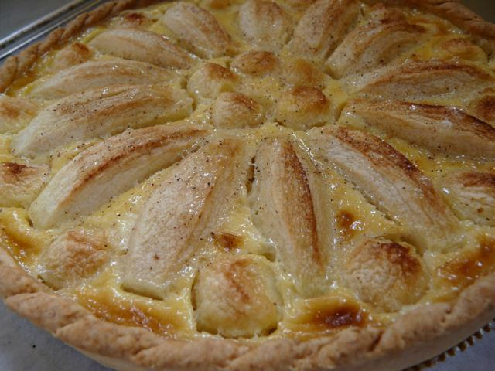

Ingrédients / pour 8 personnes

* 1 pâte brisée (fait maison si possible)
* 5 [pommes](http://cuisine.journaldesfemmes.com/encyclopedie/fiche_composant/149/pomme.shtml) (6-7
* si elles sont petites)
* 30 gr de [beurre](http://cuisine.journaldesfemmes.com/encyclopedie/fiche_composant/287/beurre.shtml)
* 4 cuillères à soupe de [sucre](http://cuisine.journaldesfemmes.com/encyclopedie/fiche_composant/285/sucre.shtml)
* 1 cuillère à soupe d'eau
* 2 [oeufs](http://cuisine.journaldesfemmes.com/encyclopedie/fiche_composant/226/oeuf.shtml)
* 130 gr de [crème fraîche](http://cuisine.journaldesfemmes.com/encyclopedie/fiche_composant/288/creme-fraiche.shtml) épaisse
* 50 gr de poudre d'[amande](http://cuisine.journaldesfemmes.com/encyclopedie/fiche_composant/235/amande.shtml)
* 1 sachet de [sucre](http://cuisine.journaldesfemmes.com/encyclopedie/fiche_composant/285/sucre.shtml) vanillé

Réalisation

* Difficulté facile
* Préparation 25 mn
* Cuisson 40 mn

**Préparation Tarte aux pommes normande**

1

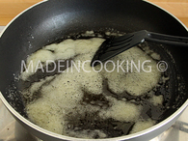

Préchauffer le four à 180°c. Éplucher les pommes puis les couper en forme de demi-lune. Dans une poêle, faire [fondre](http://cuisine.journaldesfemmes.com/definition/65/fondre.shtml) le beurre avec 1 cuillère à soupe de sucre. Faire caraméliser. Une fois que c'est légèrement brun, mouiller avec 1 cuillère à soupe d'eau.

2

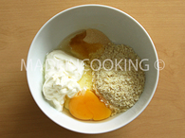

Ajouter les pommes dans la poêle et laisser cuire à feu doux 10 minutes tout en remuant. Dans un bol, [fouetter](http://cuisine.journaldesfemmes.com/definition/67/fouetter.shtml) 3 cuillères à soupe de sucre, les oeufs, la crème fraîche et la poudre d'amande. [Passer](http://cuisine.journaldesfemmes.com/definition/300074/passer.shtml) un coup de rouleau sur votre pâte brisée et placer la pâte dans un moule en silicone (ou beurrer un plat avant de mettre la pâte).

3

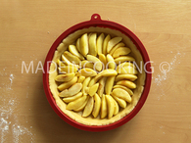

Disposer les pommes en rosace. Verser la préparation aux oeufs et à la crème fraîche sur la pâte feuilletée, puis ajouter les pommes. Enfourner 40 minutes, il faut que la tarte soit dorée.

Pour finir

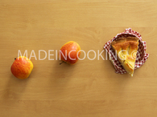

Vous pouvez la servir tiède (bien meilleur) ou froide.

Cuisinez, savourez… puis si vous le souhaitez, [partagez](http://cuisine.journaldesfemmes.com/recette/352401-tarte-aux-pommes-normande#avis) / [déposez](http://cuisine.journaldesfemmes.com/recette/352401-tarte-aux-pommes-normande#avis) (ci-dessous) votre avis sur cette recette.